**Window History**

É uma **propriedade do objeto window** que vai conter as URLs visitadas pelo usuário.

É possível acessar com: **window.history** ou apenas **history**

**Propriedades e Métodos**

* **Lenght:** retorna o número de vezes que a URL da página atual está na lista de histórico;
* **Back():** volta uma página no histórico;
* **Forward():** avança uma página no histórico;
* **Go(x):** avança ou volta x páginas no histórico. O valor negativo indica ‘voltar’ e positivo ‘avançar’.

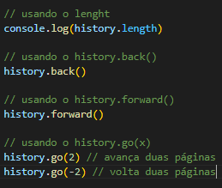**Ex.:**